ICDT：上下文决策 Transformer（In-Context Decision Transformer）
雷达抗干扰动作推荐 · 小样本上下文适配 · Round 20261013

1. 算法概述
ICDT 解决的问题是：给定当前干扰状态 S，从候选动作池（检索池 ∪ 随机采样，约 200 个）中选出使己方 SINR 最高的雷达动作 A。与既有 Retrieve+Q 管线的本质区别在于信息利用方式：旧管线把检索到的相似场景仅用作“状态定位”（邻居状态向量加权均值作为条件），邻居场景中已被验证的最优动作从未进入推理；ICDT 将两类证据统一构造为 token 序列——跨场景的邻居经验（最优动作、得分、相似度）与场景内的少量实测反馈 (aᵢ, rᵢ)——交给 Transformer 做双向自注意力，在前向传播中完成“经验类比 + 局部参照系”下的候选打分，全程零梯度适配。
核心特性：
- 经验检索：邻居场景的“标准答案”（最优动作与得分）显式进入上下文，模型学类比而非重新学映射
- 相对打分：候选动作在“同场景已知观测”构成的局部参照系中被评估，抵消场景级偏置
- 自适应融合：注意力权重自动平衡邻居经验、实测反馈与状态条件——检索证据弱时自动降权邻居
- k-shot 内建：训练时观测数 m∈0..8 随机，推理时观测可从 0 递增到 8，预算-性能连续可调

2. 网络结构
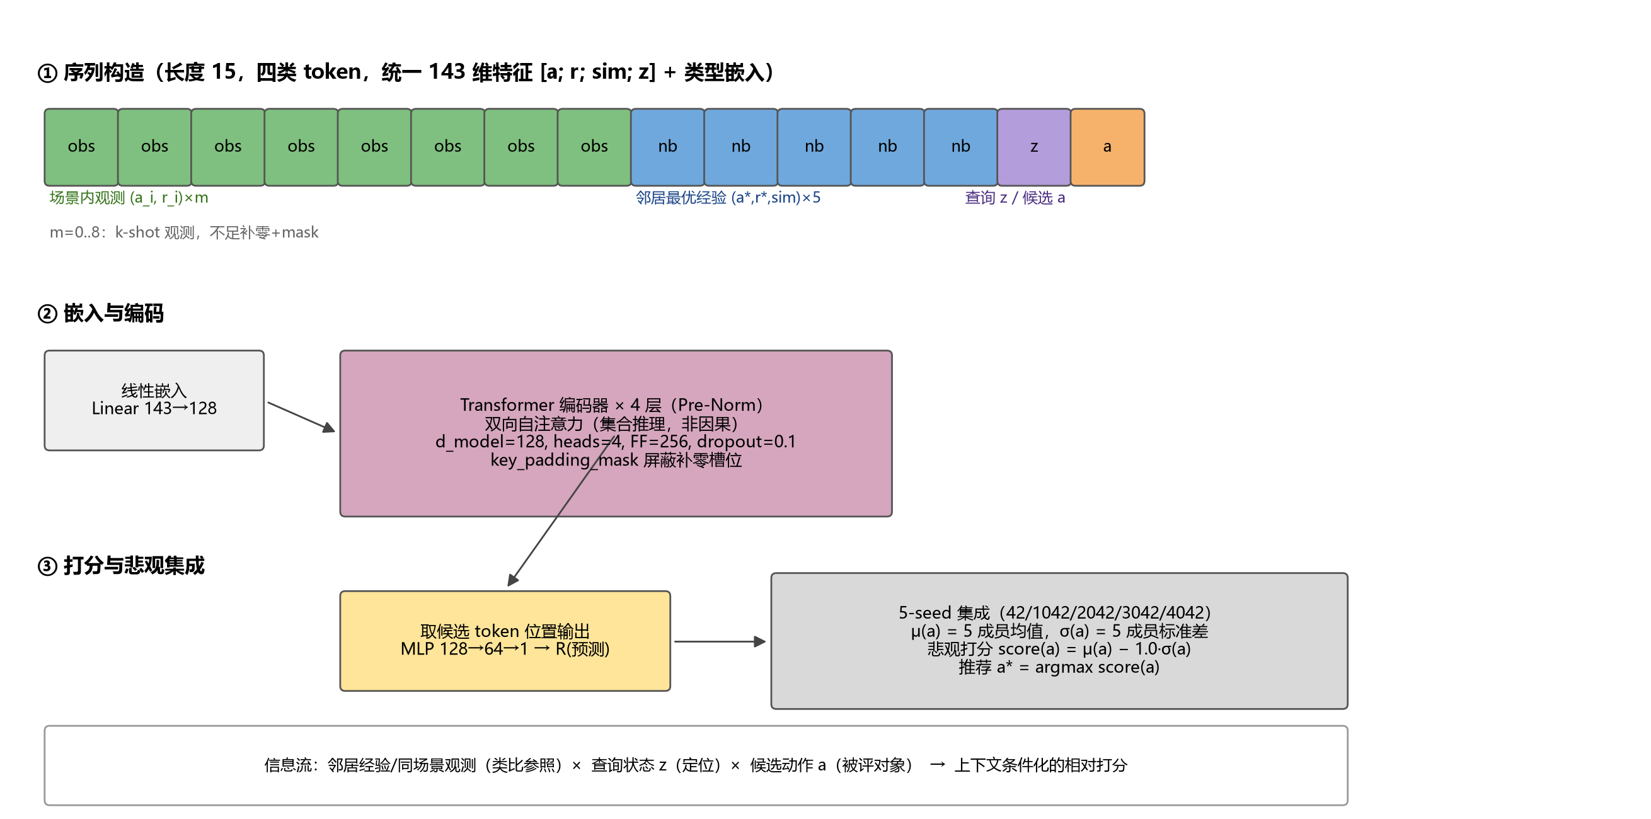
图 1 ICDT 网络结构与数据流（序列构造 → Transformer 编码器 → 打分头 → 5-seed 悲观集成）

2.1 序列构造与 token 化
每条输入序列固定长度 15，全部 token 统一映射为 143 维特征：[a(9); r(1); sim(1); z(128)]（缺失分量补零）+ 4 维类型 one-hot，无位置嵌入（集合无序，token 身份由类型嵌入区分）。
Token 类型 | 数量 | 内容 | 语义角色
obs 观测 | 0~8 槽 | (aᵢ, rᵢ) 当前场景已评估动作及真值 | k-shot 实测反馈，局部参照系
nb 邻居经验 | 5 槽 | 同类 Top-5 邻居场景的最优动作 (a*, r*) 与相似度 sim | 跨场景经验类比（经验检索）
query 查询 | 1 槽 | 当前干扰状态潜向量 z ∈ R¹²⁸ | 场景定位条件
cand 候选 | 1 槽 | 待评候选动作 a ∈ R⁹ | 被评对象，其输出位置即预测位

2.2 Transformer 编码器
4 层 Pre-Norm TransformerEncoderLayer（d_model=128，多头注意力 heads=4，前馈 FF=256，dropout=0.1），采用双向自注意力而非因果掩码——任务是对固定候选集合做联合推理而非自回归生成：候选 token 可聚合全部上下文信息，观测/邻居/查询 token 之间也互相通信。变长观测通过 key_padding_mask 屏蔽补零槽位。模型仅约 0.56M 参数。

2.3 打分头与悲观集成
取候选 token 位置的输出，经 MLP(128→64→1) 输出标准化 R 预测 R̂。训练 5 个不同随机种子的成员，推理时对候选池打分取 μ(a) 与 σ(a)，悲观打分 score(a)=μ(a)−1.0·σ(a)，argmax 选动作——成员分歧大的候选被自动压低，抑制过自信。

3. 训练方式
- 数据：Round2 信号级数据（5000 场景 × 每场景 20 动作 = 10 万行，干扰状态 z 由冻结 VAE 编码）
- k-shot 模拟：每样本随机取 1 行做查询（候选+标签），其余 19 行中无放回采 m∈{0..8} 行做观测 token；邻居经验 token 来自同类 Top-5（余弦相似度）场景的 argmax-R 动作
- 损失：MSE（标准化 R 空间）；Adam lr=3e-4，batch=256，200 步/epoch
- 按场景 80/20 划分（与 Round2 同协议，防同场景泄漏）；固定验证集 4096 样本，PATIENCE=25 早停（5 个成员分别于 42~56 epoch 停止，val MSE 0.180~0.185，R²≈0.82）
- 向量化构造：随机键排序实现观测的无放回采样（查询行必不在观测中），每步动态重采样

4. 推理与 k-shot 适配循环
对每个新干扰场景：构造候选池（检索池 ∪ 随机 100A）→ 检索同类 Top-5 邻居经验 → 按可用预算 m 获取观测（真值来自信号级仿真/实测反馈）→ 构造序列打分 → 悲观 argmax。三种预算模式：
- 零观测（m=0）：纯上下文（邻居经验 + z 条件），一次前向，零真值开销
- 随机选点：候选池随机抽 m 个动作获取真值，滚入上下文后统一打分
- 主动选点：迭代“打分 → 选未仿真候选中悲观分最高者 → 仿真 → 滚入上下文”共 m 轮，适配预算花在模型分歧最大的位置

5. 实验结果摘要
协议：50 个留出场景、seed=2026、信号级真值（JSR=10dB），与既有各轮完全同条件。指标为相对 Oracle-K20 的 regret（dB，负值=超过该上界）。
方法 | regret (dB) | 零 regret | 胜率 vs Q-only
Retrieve+Q-Union（Round2 基线） | −5.08 | 84% | 90%
Q-Ens-悲观（前章默认） | −4.97 | 82% | 96%
ICDT 零观测（m=0） | −5.08 | 90% | 96%
ICDT 随机观测 m=5 | −5.21（全场最佳） | 88% | 94%
Oracle-Wide（100 随机 A 上界） | −5.73 | 92% | 96%

- 零观测即追平最优基线均值且零 regret 最高——增益来自上下文经验表达本身，不依赖真值开销
- m=5 时 −5.21 dB 超过基线与前章最优 0.13~0.24 dB，每场景仅 5 次真值查询
- 检索证据最弱的 hard 桶（9 场景）：主动选点 m=3 达 −2.61 dB，超过前章最优 −2.54、基线 −1.68，逼近 Oracle-Wide 的 −2.71
- 5 成员 val MSE 极稳（std≈0.002），悲观集成保持 96% 配对胜率

6. 与既有方法的关系
ICDT 不替代检索与前章 Q-Ensemble，而是把它们变成自身组件：检索库提供邻居经验 token，悲观集成思想（μ−λσ）原样复用。与前章 QRetrievalNet 的差别是范式级的：旧模型做全局绝对回归（邻居仅定位状态），ICDT 做上下文条件化的相对打分（邻居的答案直接可见）。主动选点循环（BO 式预算分配）也被统一进同一个 Transformer 叙事：由模型悲观分驱动的主动上下文适配。

